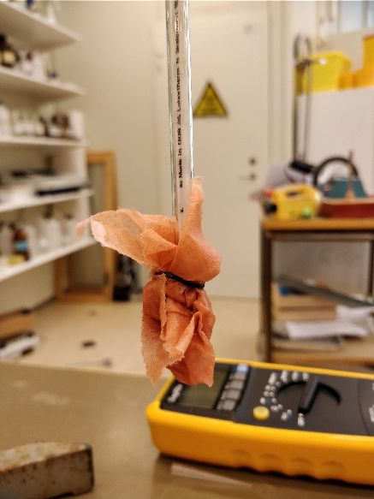Laboration Nr 1

Termokemi

Etanol på termometern

1. Sätt en torr hushållspapperstuss längst

ner på termometern med den lilla

gummisnodden. Notera temperaturen

som torde vara kring rumstemperatur.

2. Fukta tussen rejält med Etanol från sprutflaskan.

3. Kontrollera temperaturen som termometern visar ca 1 ggr i minuten.

4. Fundera över vad temperaturförändringen beror på?!?

5. Vilken energiomvandling sker?

6. Kan ni ge exempel på detta från er vardag?

7. Skriv en formel! Gissa!